Artefato:  6. Esboço de Arquiteturas Candidatas | Versão  1.0
Sistema:

(Título do Sistema)

1ª Opção: Arquitetura MVC (Model-View-Crontoler)

Modelo da Arquitetura

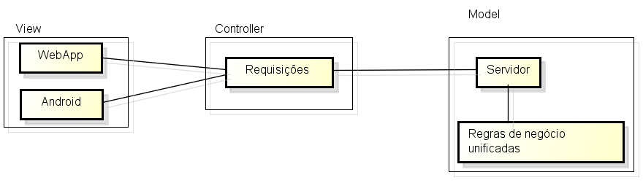

Considerações e Comentários

Vantagens: Arquitetura que centraliza o tratamento e armazenamento de dados.

Desvantagens: Ao alterar como as requisições são feita, será necessário validar as estruturas dos sistemas conectados a ela.

2ª Opção: Arquitetura Cliente / Servidor

Modelo da Arquitetura

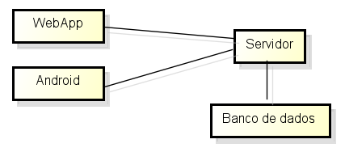

Considerações e Comentários

Vantagem: Centralizar o acesso e recuperação de dados.

Desvantagem: Apenas os dados são persistidos da mesma forma, porém, não se pode garantir que eles estejam sendo tratados de forma única.

